一、首先访问
http://developer.android.com/sdk/index.html
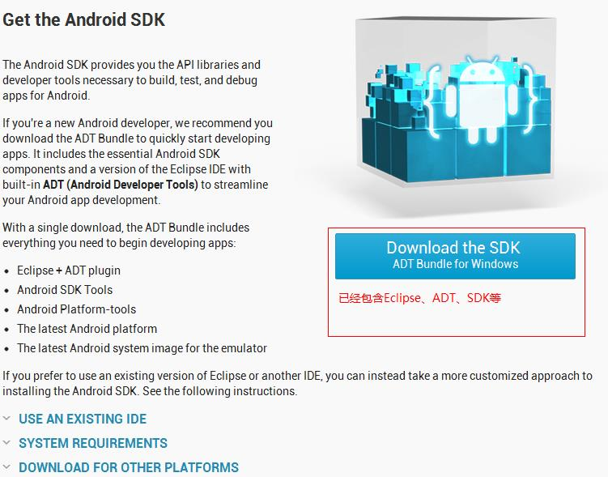

二、打开eclipse 就能看到android的开发工具图标了
三、HelloWorld
1、通过File -> New -> Android Application Project
2、填写必要的参数，如下图所示：（注意这里我勾选的是Google APIs，你可以选你喜欢的，但你要创建相应的AVD）
相关参数的说明：
Application Name: 一个易读的标题在你的应用程序上
Project Name: 包含这个项目的文件夹的名称。
Package Name: 包名，遵循JAVA规范，用包名来区分不同的类是很重要的。
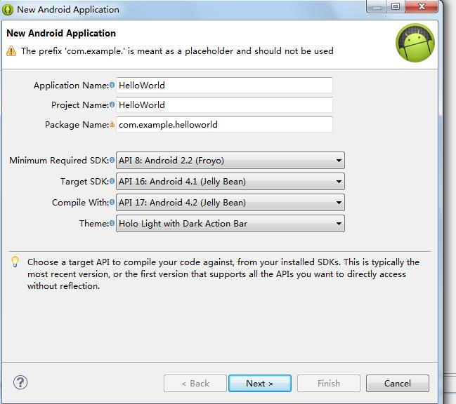
一直点击Next后，直至Finish完成

